用户手册
SE2026-12 绿运先锋项目组
2026-06-21
Table of Contents

1 用户手册
项目 | 内容
系统名称 | 绿运先锋
项目编号 | SE2026-12
文档编号 | GA-UM-001
版本 | V1.0
编制日期 | 2026-06-21
编制依据 | README、OpenSpec 规格、后端/前端源码、自动化测试结果

1.1 系统简介
绿运先锋是一个面向城市垃圾分类收运场景的多智能体路径优化系统。系统将垃圾桶、收运车辆、处理厂和道路关系抽象为图结构，结合垃圾桶满溢率预测、车辆容量、垃圾类别匹配、处理厂接收范围和路径距离，生成可解释、可复现的多车辆收运路线。
系统采用 Python FastAPI 后端、React + TypeScript 前端、LangGraph 多智能体编排、NetworkX 图计算和 SQLite/MySQL 知识共享池。核心用户通过地图生成或编辑场景，推进模拟时间，执行路线规划，查看路线、指标、历史记录，并可使用可选 AI 规划助手解释规划结果。

1.2 启动前准备
请确认已经安装：
- Python 3.12+
- uv
- Node.js 和 npm
- 可选 Docker，用于启动 MySQL
后端依赖安装：
uv sync --group dev
前端依赖安装：
cd frontend
npm install

1.3 启动系统
启动后端：
make dev-backend
默认后端地址：
http://127.0.0.1:8000
启动前端：
make dev-frontend
默认前端地址：
http://127.0.0.1:5173
FastAPI 自动文档：
http://127.0.0.1:8000/docs

1.4 首页功能
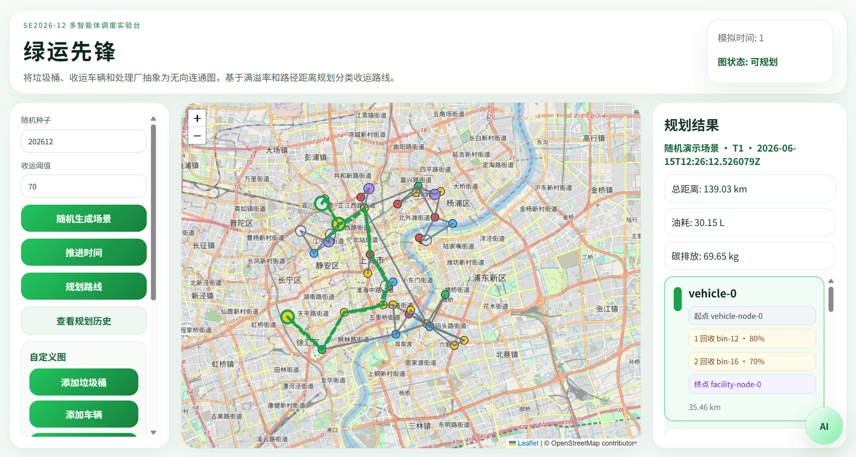
系统首页
首页由三部分组成：
区域 | 功能
左侧控制面板 | 设置随机种子、收运阈值，生成场景、推进时间、规划路线、自定义图
中间地图 | 展示垃圾桶、车辆、处理厂、道路边和当前选中路线
右侧规划结果 | 展示总距离、油耗、碳排放、路线卡片和未分配任务

1.5 生成随机场景
- 在“随机种子”输入框输入 seed，例如 202612。
- 点击“随机生成场景”。
- 地图会展示 30 个垃圾桶、5 辆车、3 个处理厂和若干道路边。
- 顶部状态显示“图状态: 可规划”时，可以执行路线规划。

1.6 推进模拟时间
- 点击“推进时间”。
- 系统将每个垃圾桶的满溢率按各自趋势增长。
- 地图上的垃圾桶颜色会根据满溢率变化。
- 推进时间会清空旧规划结果，需重新点击“规划路线”生成新方案。

1.7 执行路线规划
- 设置“收运阈值”，默认 70。
- 确认图状态为可规划。
- 点击“规划路线”。
- 右侧面板显示总距离、油耗、碳排放和车辆路线。
- 系统会自动保存本次规划记录。

1.8 查看路线
- 规划后默认选中第一条车辆路线。
- 点击右侧任意路线卡片，可切换地图高亮路线。
- 高亮路线使用车辆颜色和流动虚线显示方向。
- 地图会突出车辆起点和实际回收垃圾桶。
- 点击高亮路段可查看路段长度、车辆燃油率、预计油耗和碳排放。

1.9 自定义图

1.9.1 添加节点
- 点击“添加垃圾桶”“添加车辆”或“添加处理厂”。
- 地图出现放置提示。
- 在地图上点击目标位置。
- 系统创建对应节点并保存当前场景。

1.9.2 添加边
- 在“边起点”选择一个节点。
- 在“边终点”选择另一个节点。
- 输入正数边权。
- 点击“添加边”。
- 系统保存并重新校验场景。
注意：如果图不连通或边权无效，系统会显示待校验状态，且不能执行路线规划。

1.10 规划历史
- 点击“查看规划历史”进入历史页面。
- 历史卡片展示规划结果名称、场景名称、模拟时间、路线数量、总距离、油耗、碳排放和创建时间。
- 点击历史卡片可恢复该记录到首页。
- 点击“重命名”可修改规划结果名称。
- 恢复历史记录后继续推进时间或编辑图结构，会清空旧规划展示；再次规划会创建新记录。

1.11 AI 规划助手

1.11.1 使用条件
AI 助手需要后端配置：
AI_ASSISTANT_BASE_URL
AI_ASSISTANT_API_KEY
AI_ASSISTANT_MODEL

1.11.2 操作步骤
- 先执行一次路线规划，或从历史记录恢复一条已有规划。
- 点击右下角 “AI” 悬浮按钮。
- 在输入框中提问，例如“为什么这辆车路线最长？”。
- AI 助手会基于当前规划记录的完整事实摘要流式回答。
若没有当前规划结果，系统会提示“请先执行或恢复路线规划，再向 AI 助手提问”。

1.12 常见问题
问题 | 处理方式
前端没有数据 | 检查后端是否运行在 http://127.0.0.1:8000
规划按钮不可用 | 检查图状态是否可规划，是否存在断开的节点或无效边
历史记录重启后丢失 | 配置 GREEN_AGENT_DB_PATH 或 MySQL GREEN_AGENT_DATABASE_URL
AI 助手不可用 | 检查三个 AI 环境变量是否已配置
MySQL 连接失败 | 检查 Docker 容器、端口、用户名、密码和数据库名

1.13 推荐演示流程
- 启动后端和前端。
- 打开 http://127.0.0.1:5173。
- 输入 seed 202612 并随机生成场景。
- 推进一次模拟时间。
- 点击规划路线。
- 切换不同车辆路线，查看地图高亮和右侧任务顺序。
- 打开历史页，恢复刚才的规划记录。
- 如已配置 AI 助手，围绕当前规划提问。
- 回到首页添加一个垃圾桶和一条边，演示自定义图编辑。

